**MySQL Command**

**(Insert, Update Delete)**

*Praktikum Data Base*



Oleh :

M. Alviyan Anwari 4210151003

Rosyidina Afifah 4210151013

Daru Lintang W. 4210151030

Program Studi D4 Teknologi Game

Departemen Teknologi Multimedia Kreatif

Politeknik Elektronika Negeri Surabaya

Genap 2017/2018

**MySQL Command**

1. INSERT

* Insert account: pada tabel **account**, pilih tab **SQL** lalu tekan tombol **INSERT**. Akan muncul format pengisian. Contoh hasil setelah diisi:

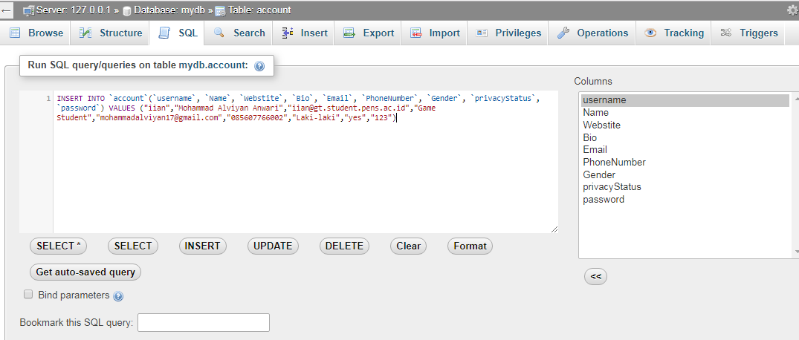

* Jika berhasil, data akan masuk ke dalam tabel:

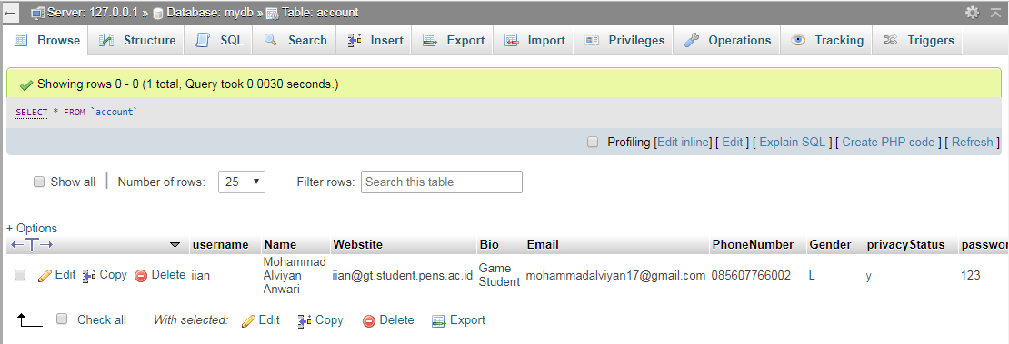

1. UPDATE

* Jika ingin melakukan **update** data pada akun yang telah dimasukkan, klik tab **SQL**, pilih perintah **UPDATE**, lalu mengisikan data sesuai format. Berikut adalah contoh jika ingin melakukan update pada nama akun:

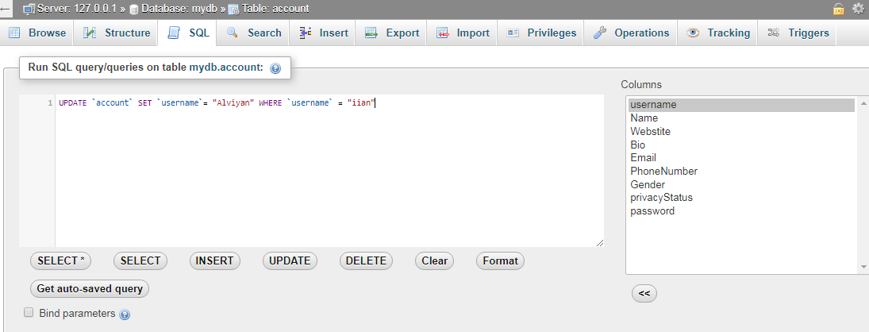

* Jika berhasil, maka nama akan berubah pada tabel:

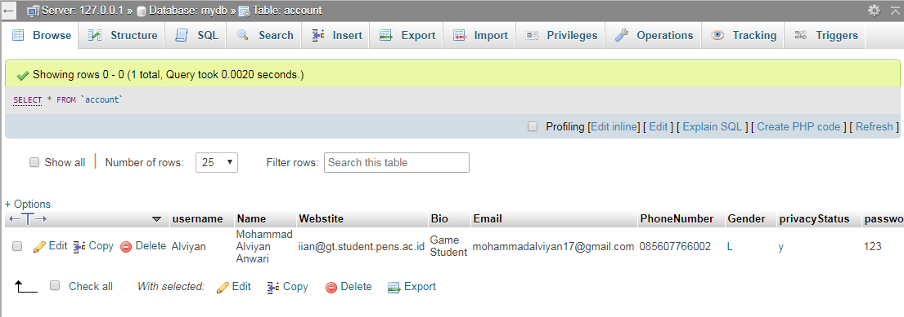

1. DELETE

* Kondisi tabel **account** untuk saat ini adalah:

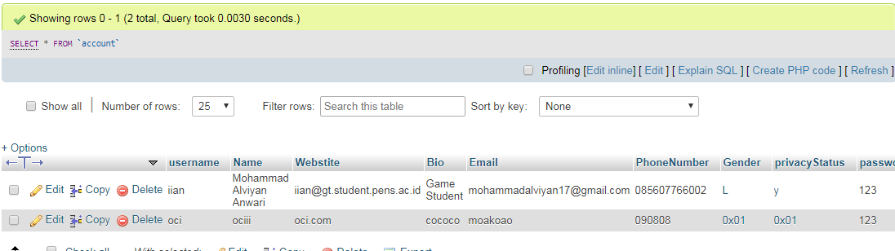

* Untuk menghapus akun, pilih tab **SQL**, perintah **DELETE**, lalu mengisikan tabel data seperti di bawah ini:

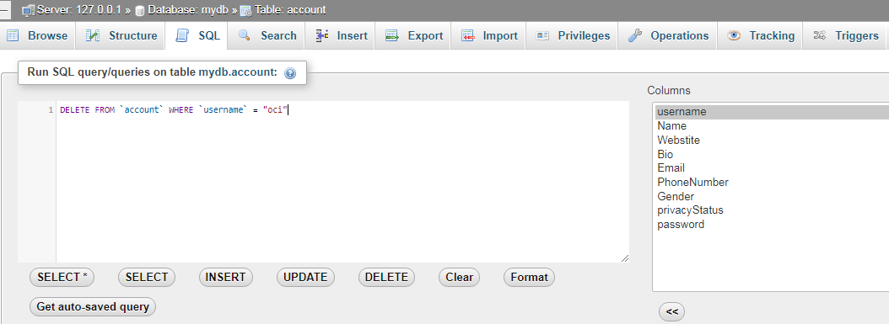

* Jika berhasil, maka tabel database **account** akan menjadi seperti ini:



Berikut ini adalah tampilan tabel-tabel pada database setelah dilakukan pengisian:

**Post**

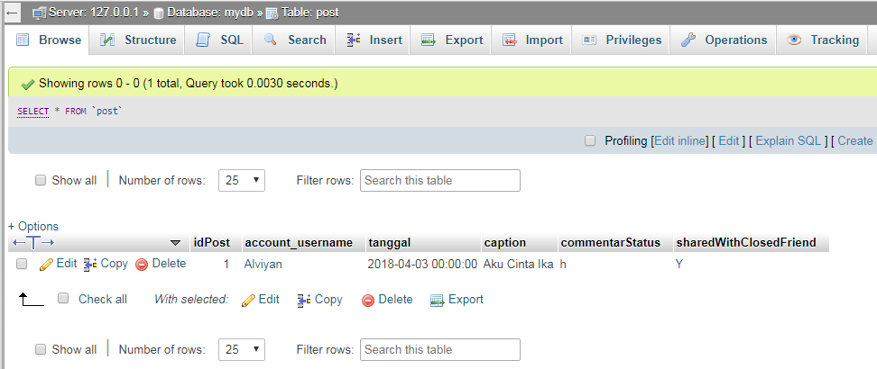

**Account**

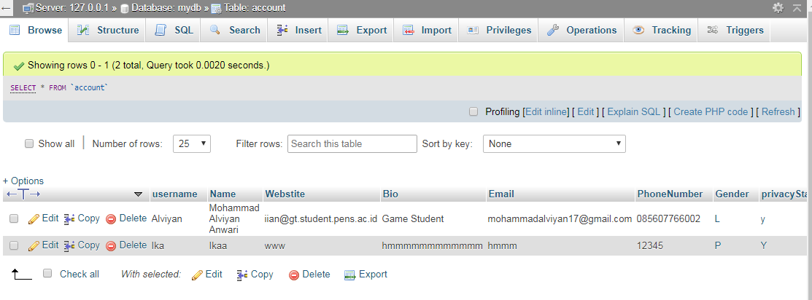

**Comment**

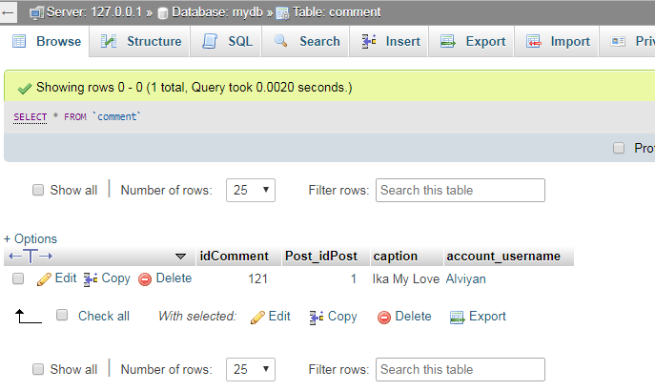

**Like**

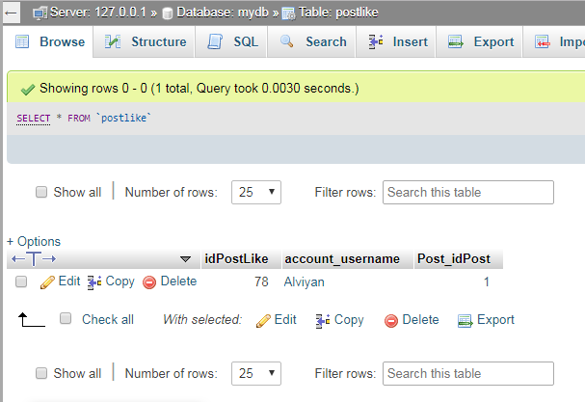

**Story**

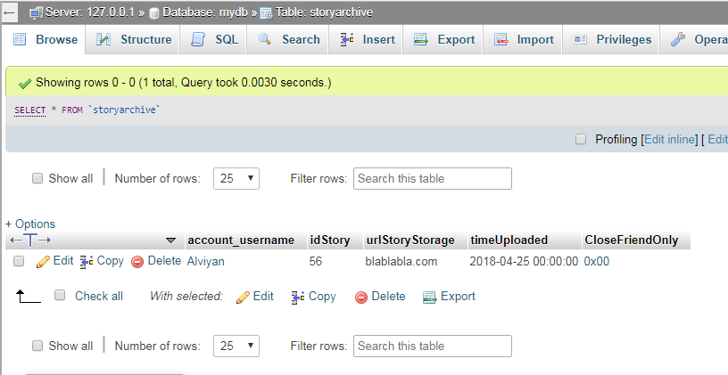

**Follow dan Close friend**

